Perfil
Orlando Rangel Jiménez
Estoy cursando el séptimo semestre de ingeniería electrónica con especialidad en telecomunicaciones y me gustaría dedicarme al diseño de circuitos analógicos o mixtos (digitales – analógicos)
Me dedico a mis estudios de la carrera y a la par leo constantemente temas para desarrollar nuevos artículos.
Soy alguien muy entusiasta en el tema de la investigación científica, muchos temas capturan mi atención y me hacen querer investigarlos, soy autocrítico y no me gusta tener que hacer cosas solo por hacerlas, yo mismo me empujo a tener que hacerlas bien para poder sentirme contento con ello.
Mi especialidad son los circuitos analógicos, la programación y las matemáticas.
Foto coqueta:
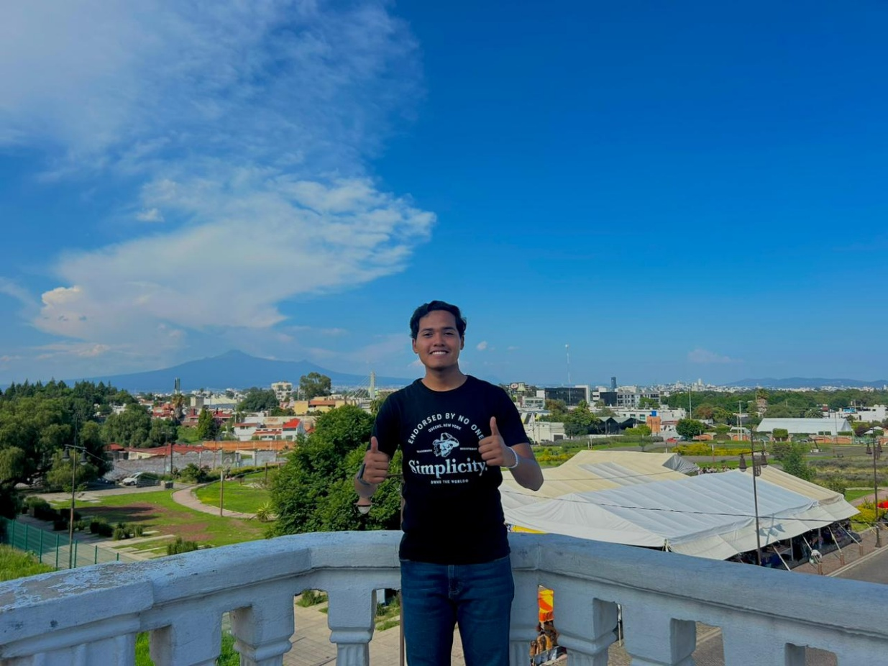
No tengo certificaciones de algún curso :c

-Sección social
Participé en el Verano de la Investigación Científica (VICI) del INAOE en el 2025 y en el Congreso de Internacional de Ciencia y Tecnología Aplicada (CITCA) del TECNM en el 2025, este último en modalidad virtual ya que no pude ir a Cuernavaca.
En el VICI me dediqué al diseño de un filtro para señales ECG y EMG (corazón y músculos) utilizando algo llamada Pseudo-Resistencias que consiste en usar un transistor MOS como una resistencia, tiene muchos truquitos que hay que hacerle y eso se me hizo muy interesante, esto junto a un capacitor me ayuda a filtrar las señales no deseadas y dejar únicamente las señales que buscamos. Mientras que en el congreso simplemente expuse el artículo que desarrollé en el INAOE.

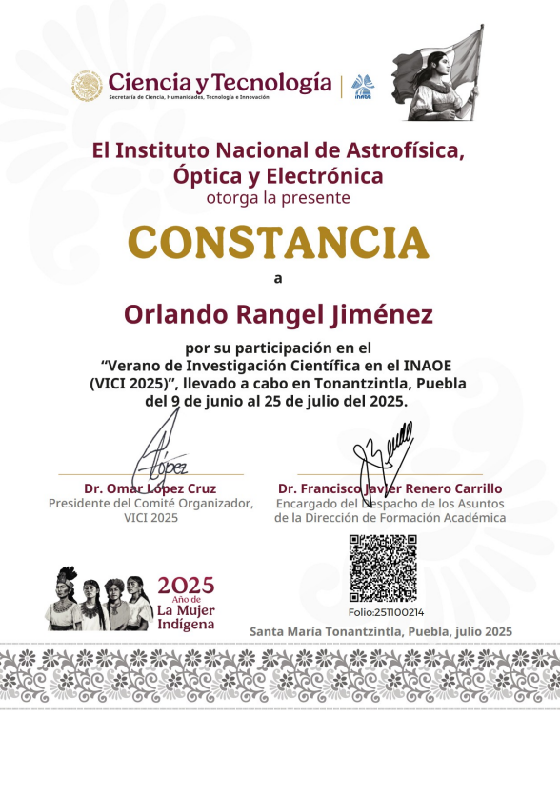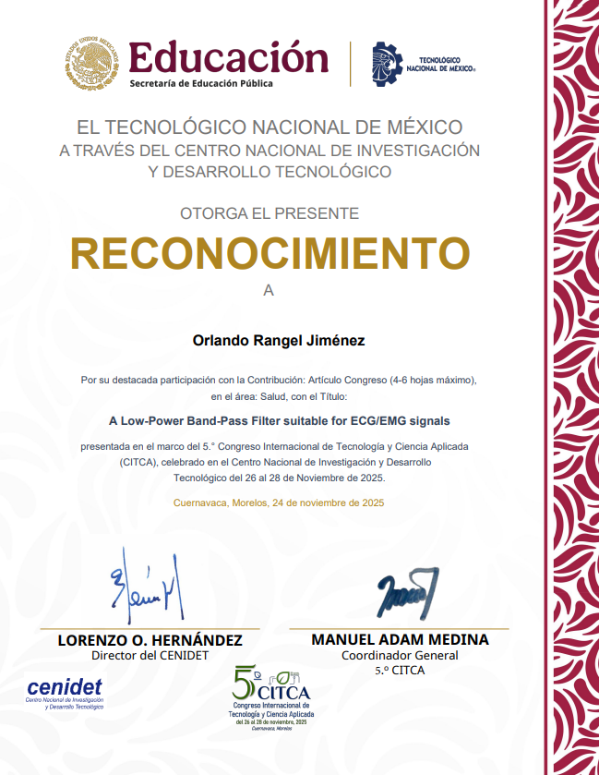
Sección social:
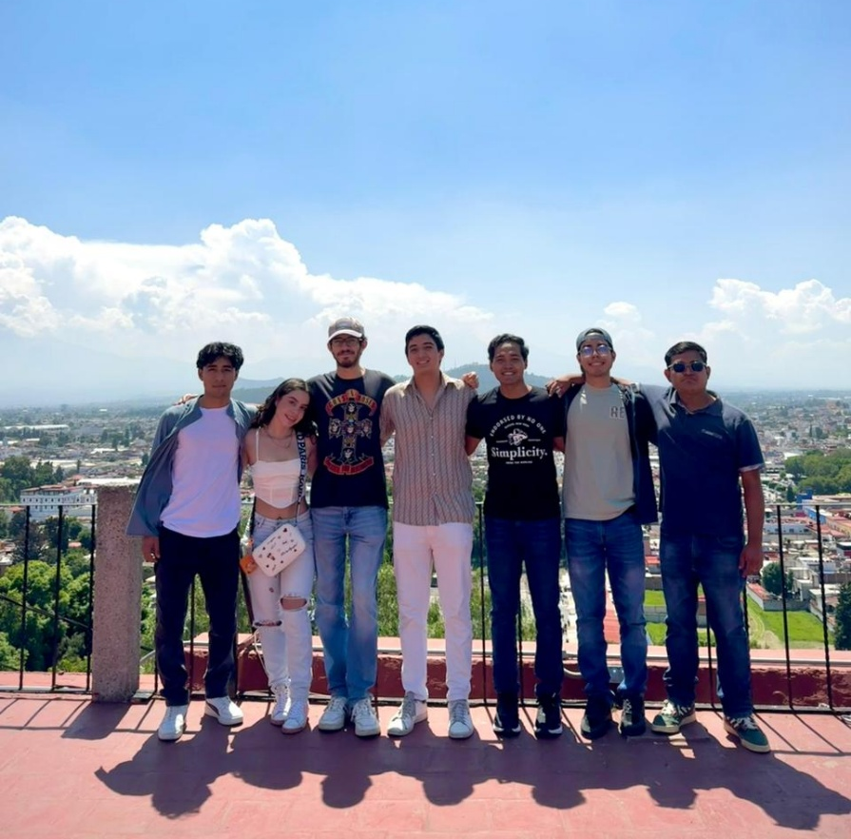
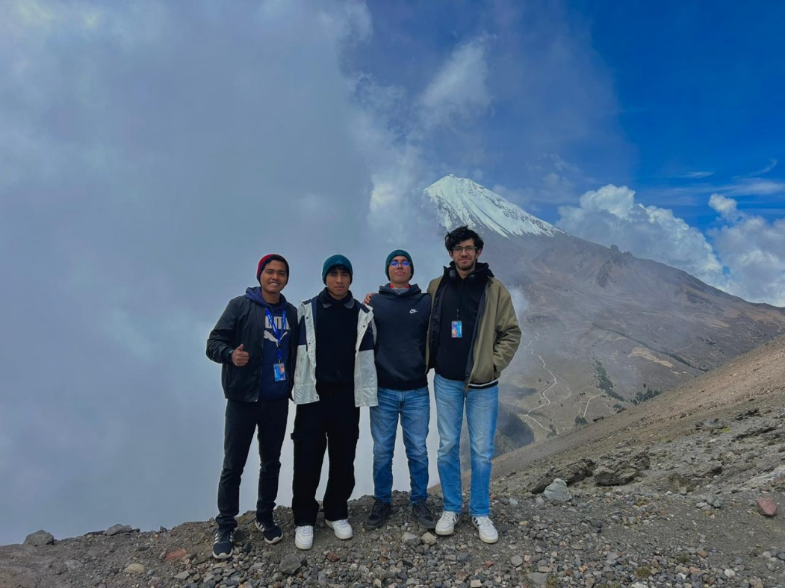

Investigaciones y proyectos
Pseudo-Resistencia controlada por voltaje independiente de la temperatura:
Las pseudo resistencias tienen un problema muy grande y es que por la naturaleza del transistor MOS y de la región de operación en el que este se pone es muy sensible a variaciones de todo tipo, en el caso de necesitar valores de resistencias extremadamente grandes se necesitaría un área enorme para realizar una resistencia por los métodos tradicionales, mientras que con una pseudo resistencia el valor de reduce abruptamente.
En la mayoría de los casos se usan las pseudo resistencias en la región de sub-umbral del transistor MOS ya que alcanza valores de resistencia mucho más grandes sin sacrificar área; pero sufre de algo y es que es muy dependiente de la temperatura, entonces estoy trabajando en una pseudo resistencia que compense las variaciones de temperatura mediante una fuente de voltaje en su compuerta, lo que haría que la pseudo resistencia fuera mucho más estable en un rango amplio de temperatura lo que permitiría su uso en condiciones de temperaturas altas o bajas.
Artículos científicos, tesis o libros
Mi primer y único artículo (por el momento) es este:
A Low-Power Band-Pass Filter suitable for ECG/EMG signals.
No se encuentra en ninguna revista por el momento, pero está en la memoria del congreso del CITCA 2025
En cuestión de libros me he apoyado de:
- Microelectronics de Sedra.
- Fundamentals of microelectronics de Razavi.
- Semiconductors devices, physics and techynology de Sze y Lee.
Blog
Fotos en el GTM:
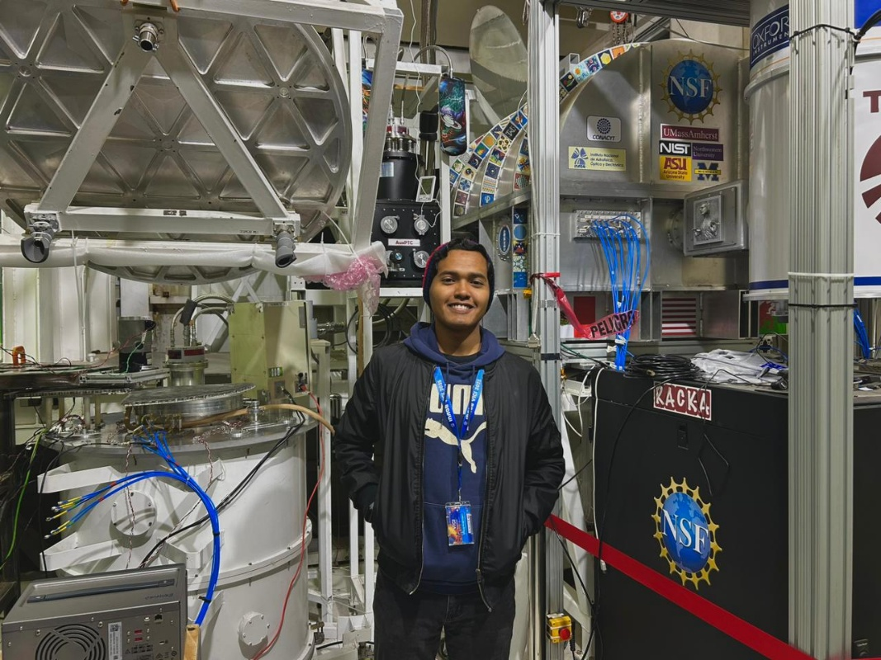

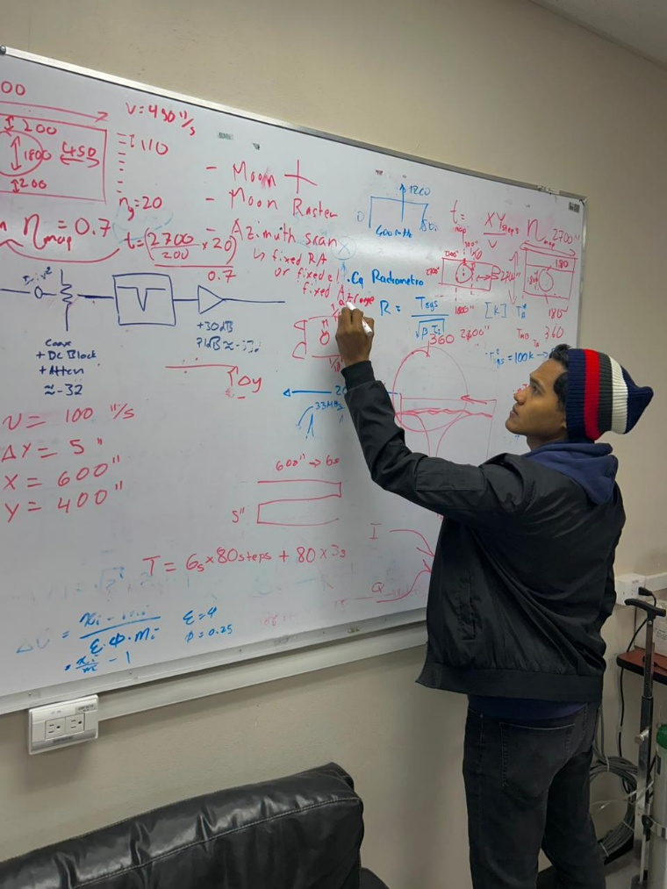
Respuesta a la frecuencia del filtro que diseñé:
